Caça-Palavras-1
Curiosidades nas origens das palavras, frases e marcas
A M | O | D | A | R | L | A | T | I | M | O | S | C | R | A | O | S | E | 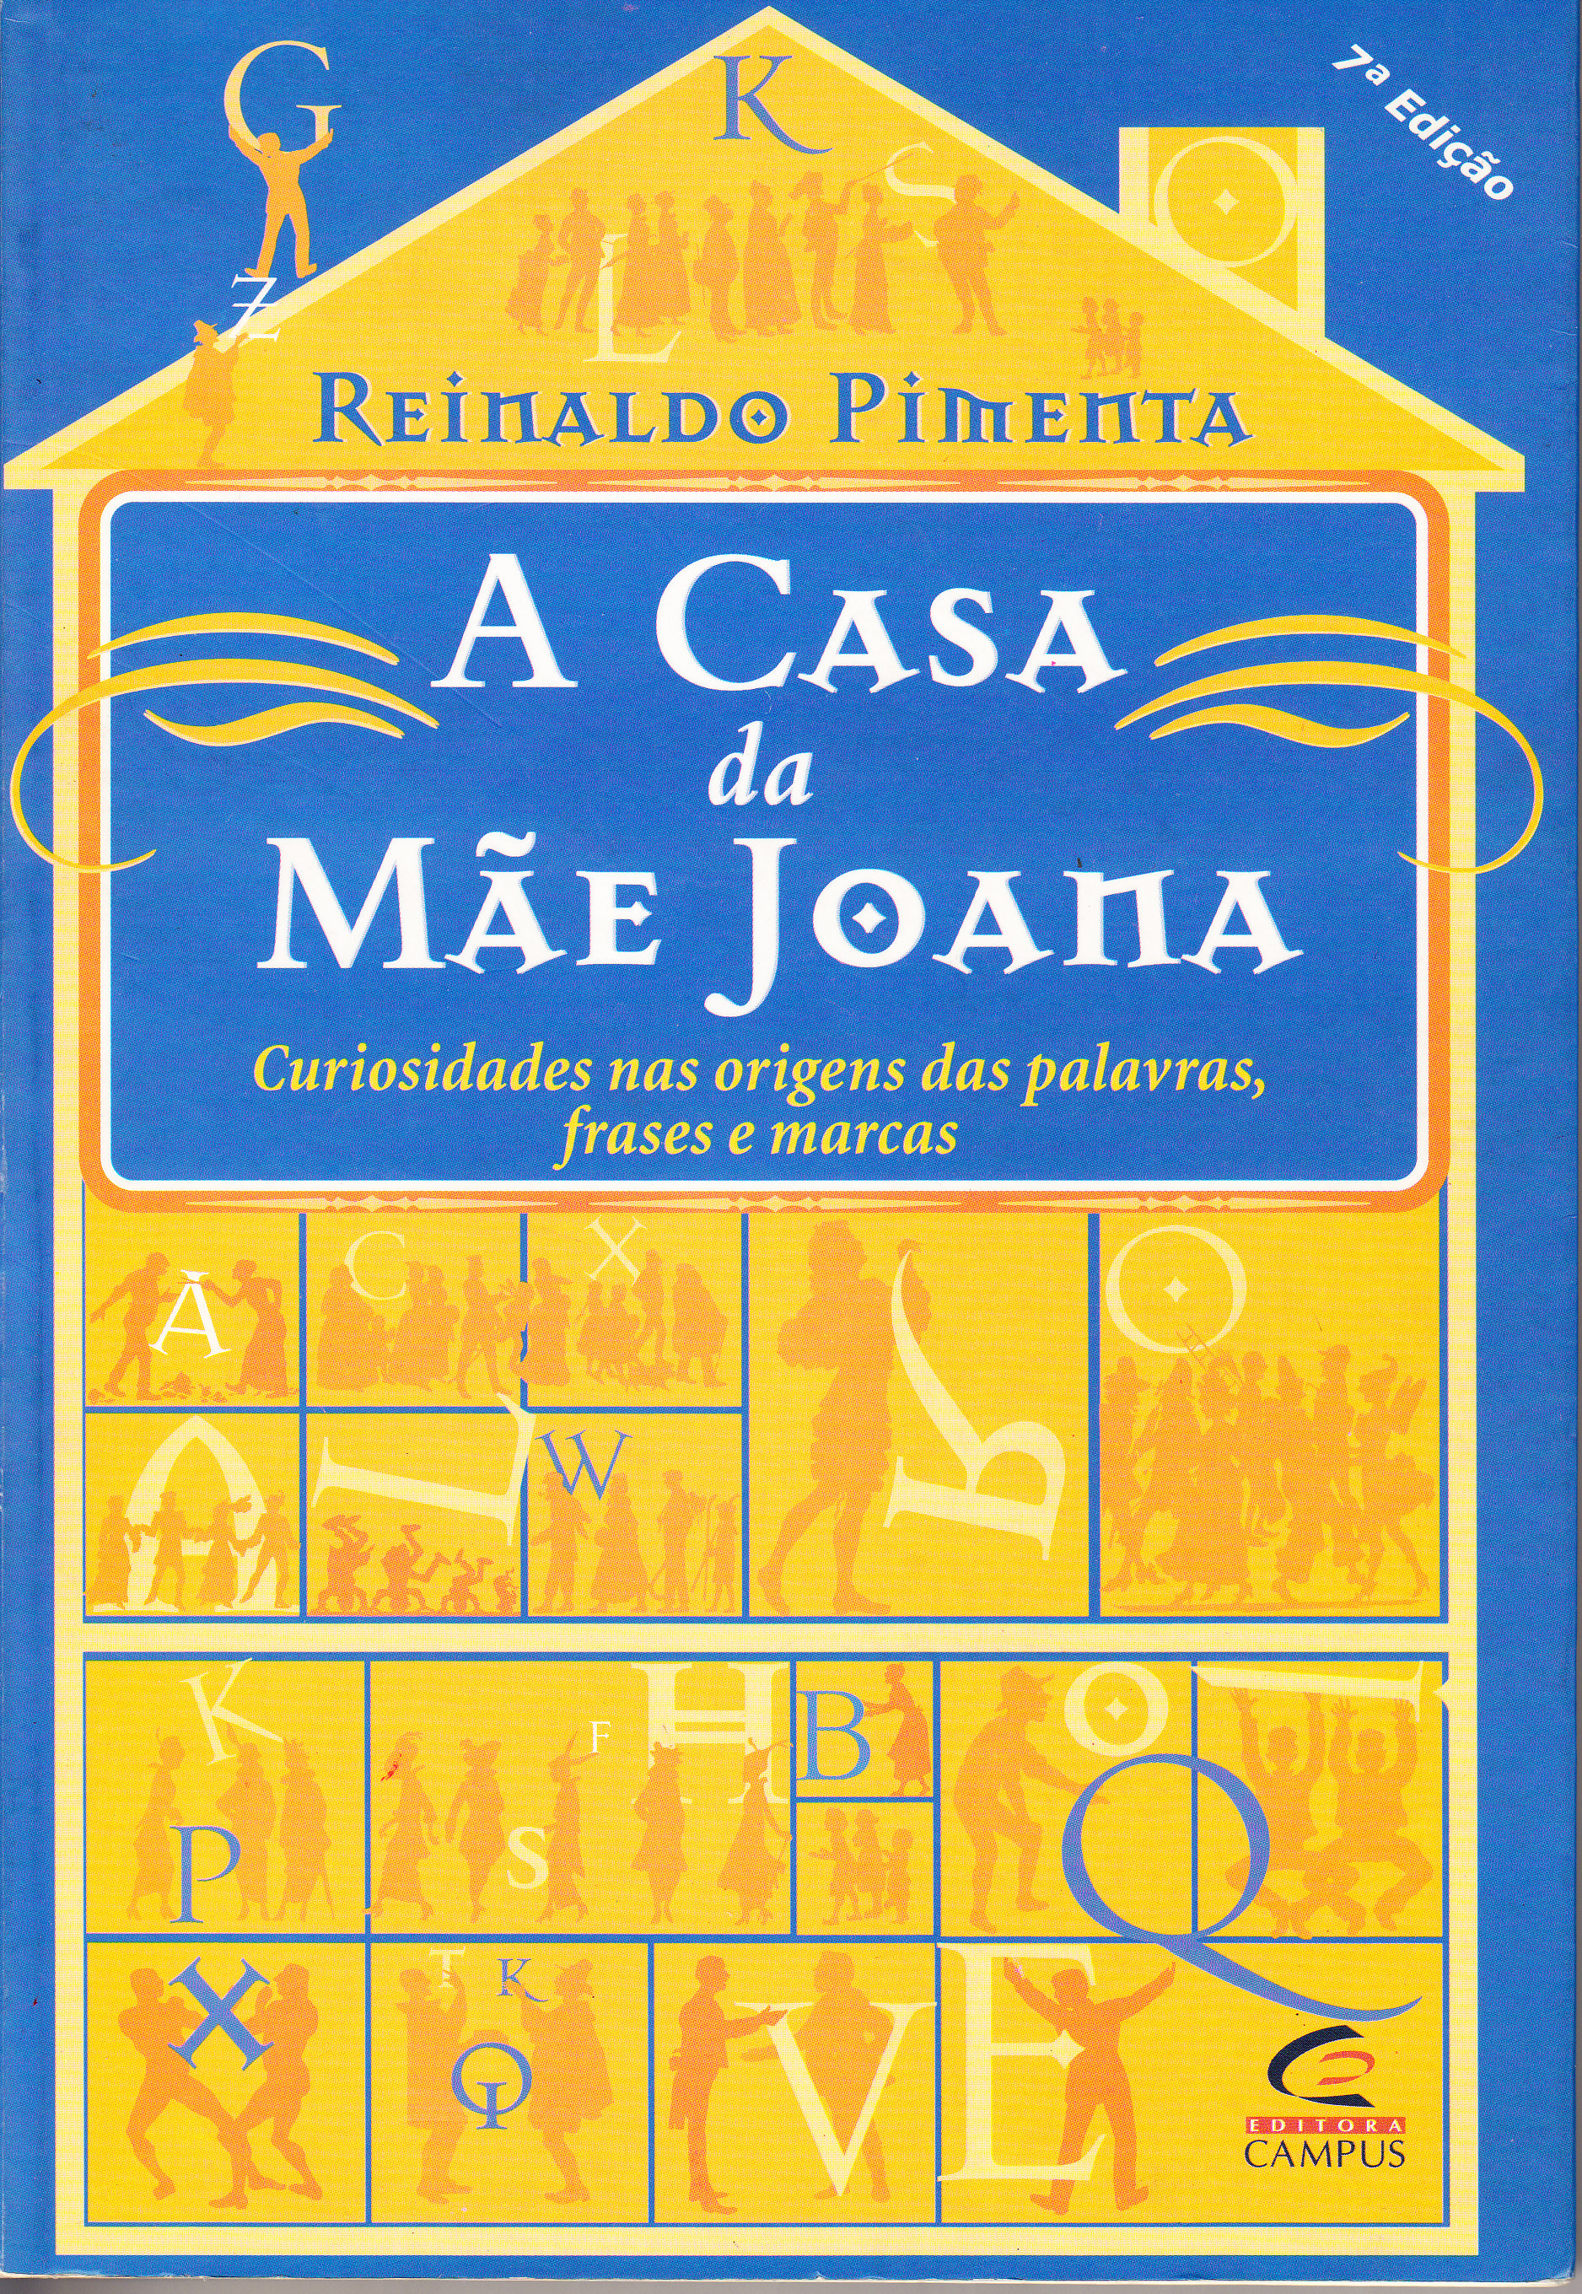
T | E | R | R | A | E | S | V | E | N | T | U | E | A | T | E | P | I
O | V | G | E | T | A | C | S | R | A | I | H | B | R | U | L | I | D
R | I | O | I | F | O | M | E | N | Y | L | R | A | G | A | O | O | E
A | S | R | E | R | I | D | I | P | U | A | U | G | N | T | R | I | S
M | N | R | A | Z | O | M | O | M | Ç | Q | D | T | E | R | N | E | D
I | A | O | E | M | A | R | A | O | E | A | A | N | U | D | S | Z | E
T | U | C | Z | I | R | F | T | M | A | R | O | B | E | Q | E | O | N
I | Ç | S | S | A | L | A | F | I | B | S | E | F | U | M | D | A | T
V | A | I | Z | E | M | O | C | A | M | D | I | E | P | N | E | I | A
E | S | D | C | A | G | A | T | A | R | N | L | O | A | O | S | O | D
S | U | H | N | E | I | A | I | O | I | E | Ç | U | P | C | E | T | O
T | A | D | A | E | T | U | C | D | T | X | Q | E | A | M | O | M | S
I | U | L | M | A | L | I | A | O | O | L | A | F | E | C | A | S | A
A | R | E | S | O | M | E | N | A | B | R | I | O | T | O | S | C | A

Encontre na grade as palavras em negrito

A História das Palavras é a história do homem. Elas nascem e atravessam idiomas, mudando quase sempre na forma – para se adaptarem à fala de um povo – e muitas vezes no conteúdo – revelando o olhar e o pensar dos novos usuários. “Quem de palavras tem experiência sabe que delas se deve esperar tudo.” (José Saramago)

. ABRAÇO DE TAMANDUÁ – Tamanduá vem do Tupi ta-monduá, caçador de formigas. É MAMÍFERO e DESDENTADO. O seu abraço ganhou o sentido de abraço de amigo falso porque, quando vê um inimigo, ele se ergue nas patas traseiras e abre as dianteiras anunciando um abraço. Encantado com a RECEPÇÃO, o inimigo se aproxima. Aí, o tamanduá abraça e comprime a VÍTIMA, cravando-lhe as unhas nas costas. Por ser desdentado, nada pode fazer com o cadáver, que irá servir de ISCA para as formigas: estas sim, o seu grande banquete.

. A EMENDA SAIU PIOR DO QUE O SONETO – Um jovem aspirante a poeta entregou um soneto de sua autoria ao grande poeta português Manuel Maria Barbosa du Bocage (1765-1805), pedindo-lhe que marcasse com uma cruz cada erro encontrado. BOCAGE leu o POEMA e devolveu sem nada assinalar, dizendo que as cruzes seriam tantas que a emenda sairia pior que o soneto.

. AMAZONA – Mastós, em grego, é SEIO, e o “a” inicial significa privação (como em ACÉFALO, sem cabeça). Na sua ORIGEM, tinha o sentido de MULHER sem seio. As amazonas eram mulheres guerreiras da antiguidade que teriam habitado a Capadócia, na atual Turquia. Para facilitar o uso do arco, elas queimavam ou cortavam o seio direito. Foi a partir dessa LENDA que os colonizadores assim chamavam as mulheres armadas de arco e flecha que encontraram na região banhada pelo Amazonas (Rio das Amazonas).

. ARMÁRIO – Do Latim armarium , onde se guardam armas. Já no latim ganhou o sentido de guarda-louça, cofre, biblioteca e CAIXÃO. Em português, é um móvel para guardar objetos e seres variados. Como foi o famoso caso do neto que perguntou à avó o que era amante: a velhinha deu um tapa na testa e um grito – Amante! -, correu para o QUARTO, abriu a porta do armário e de lá caiu um ESQUELETO.

. COR DE BURRO QUANDO FOGE – Cor esquisita, INDEFINIDA. A expressão é deturpada de outra, do tempo em que os ANIMAIS andavam soltos nas cidades: “CORRO de burro quando (o burro) foge”.

. VÁ PLANTAR BATATAS! – A expressão surgiu em Portugal, na segunda metade do século XIX. Na época, ser operário numa fábrica era um trabalho digno, MODERNO, que dava prestígio ao trabalhador. Já a agricultura era considerada uma atividade secundária, braçal, para gente desqualificada. Assim, mandar alguém plantar batatas equivalia a remeter o ofendido ao CAMPO para cuidar de tarefas rudimentares.

Albanita de Paiva
Fonte: PIMENTA, Reinaldo. A casa da mãe Joana. Rio de Janeiro: Editora Campus, 2002.

